ĐẠI HỌC QUỐC GIA

ĐẠI HỌC BÁCH KHOA TP HỒ CHÍ MINH





LSI Logic Design Report Lab 4

Instructor: Nguyễn Thiên Ân

Student: Lê Gia Huy – Student ID: 1952717

*Thành phố Hồ Chí Minh – 2024*

1. **INVERTE GATE**

**1. Schematic**

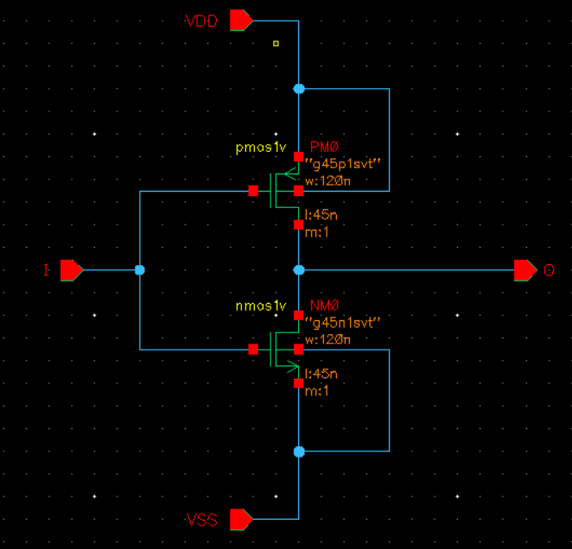

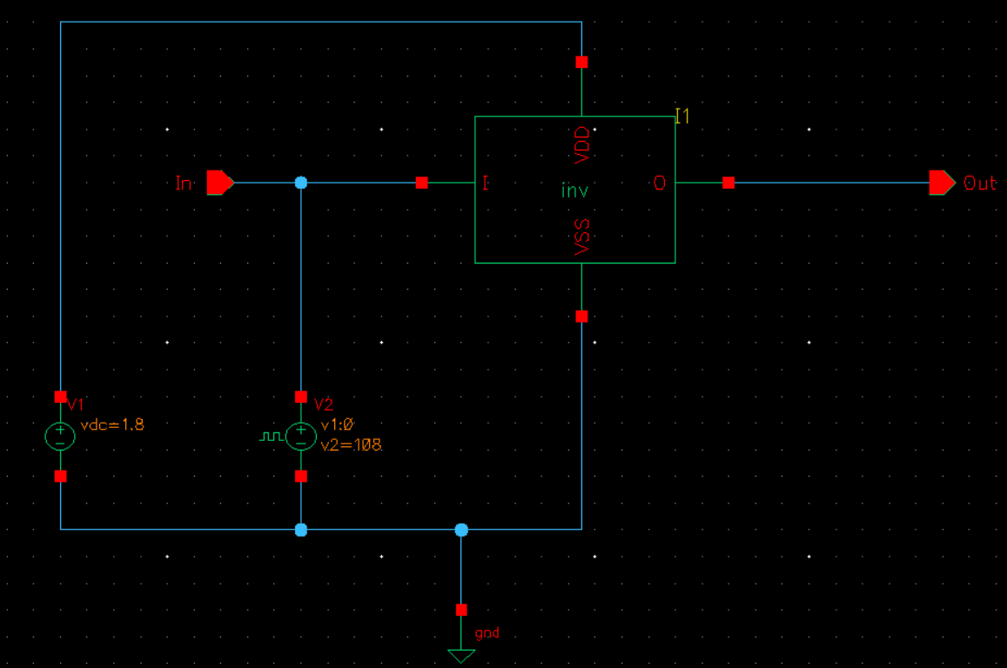

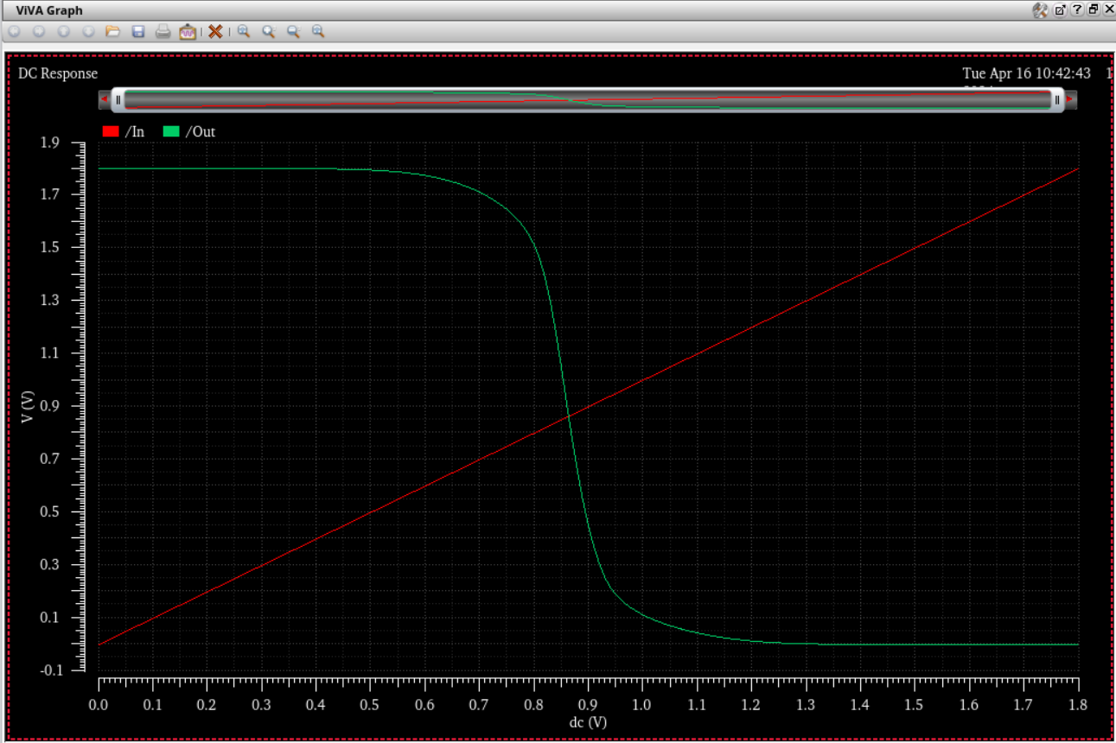2. Simulation result

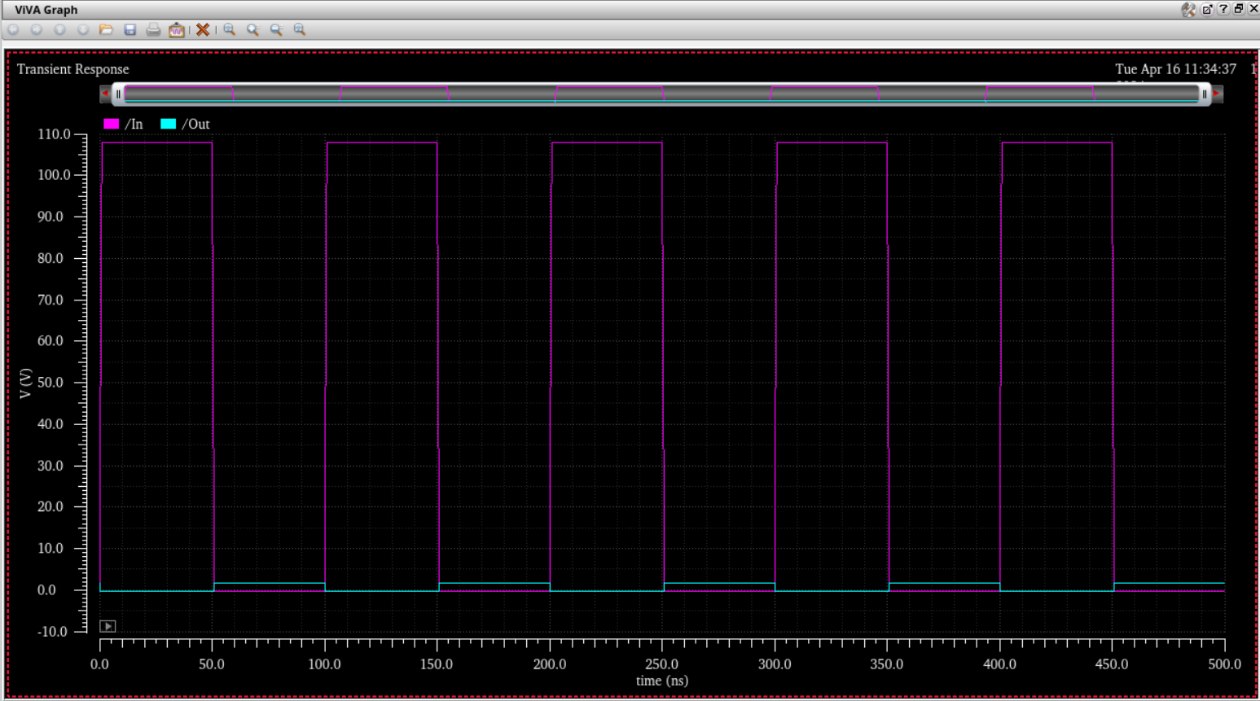

1. **AND GATE**

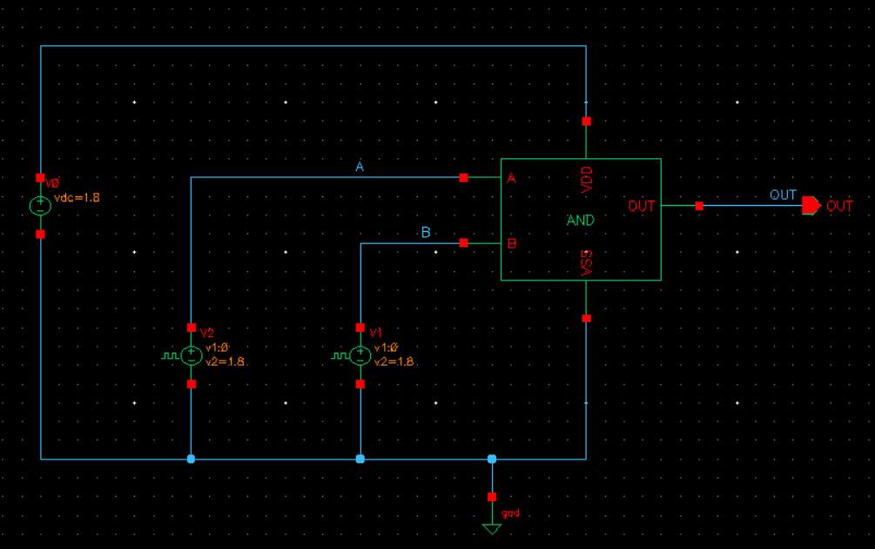**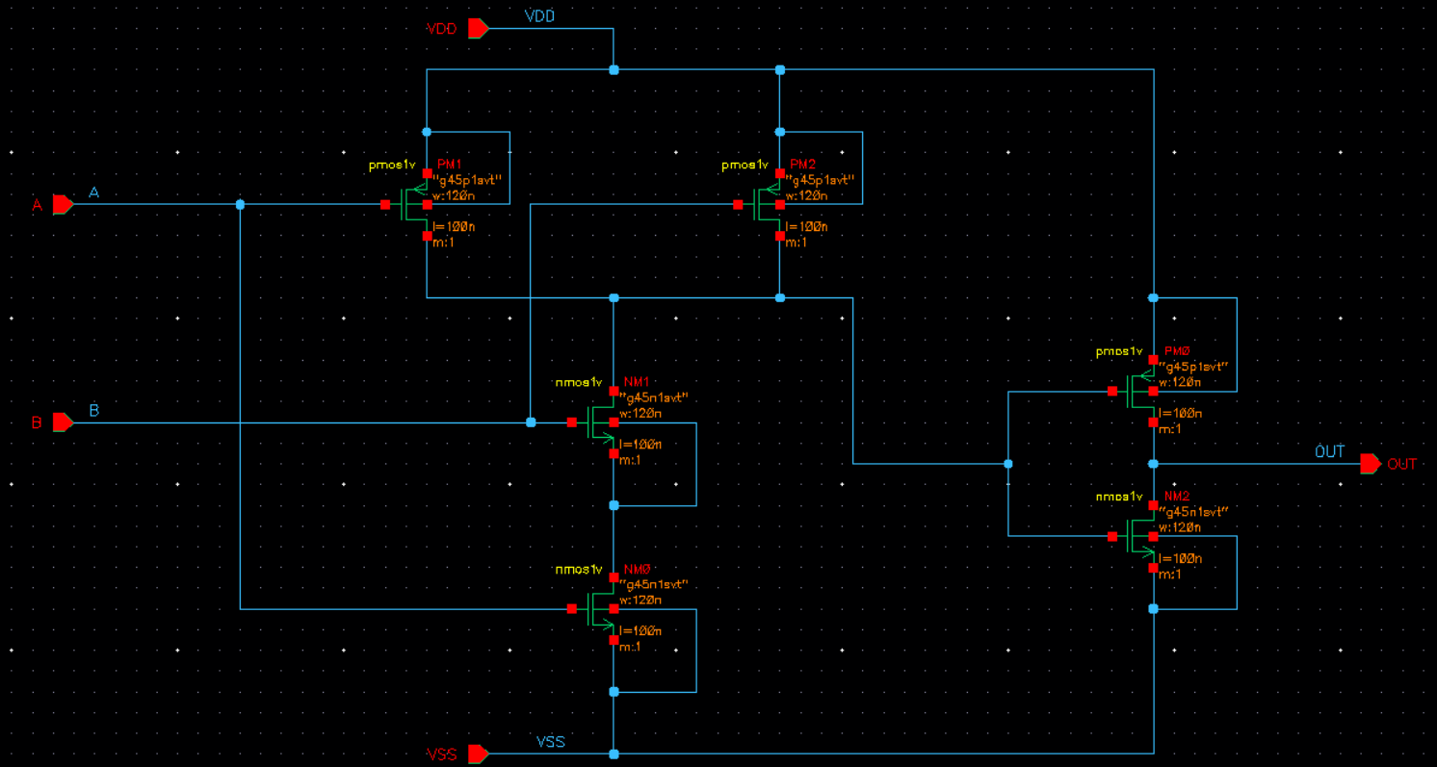1. Schemetic**

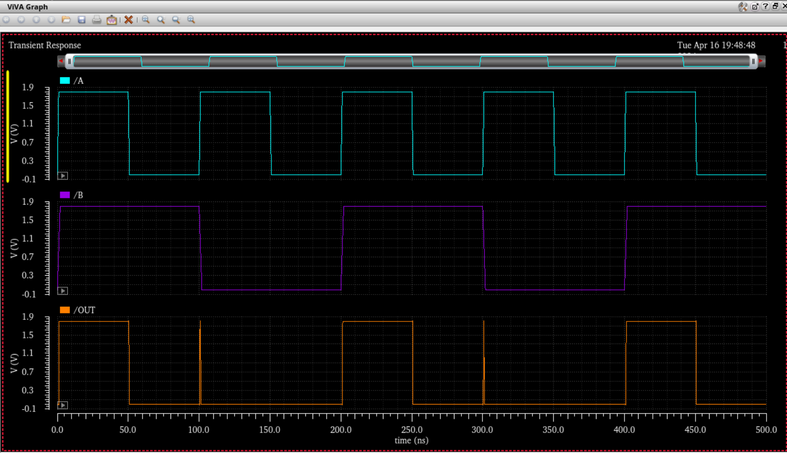**2. Simulation results**

1. **OR GATE**

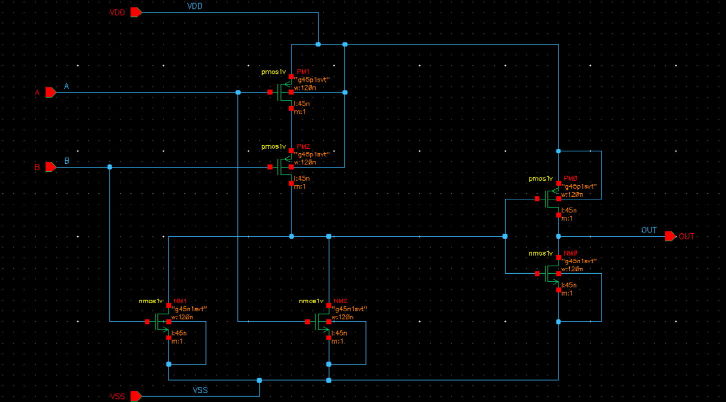**1. Schemetic**

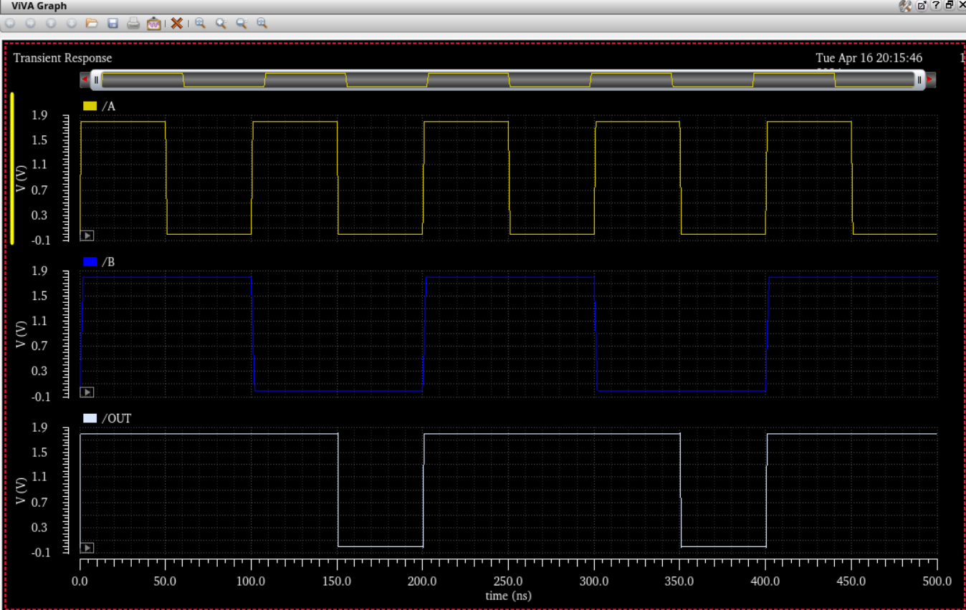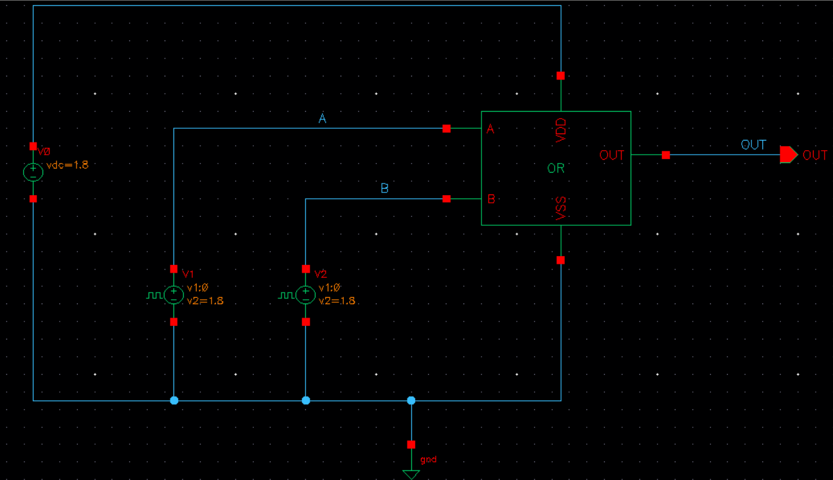2. Simulation results

1. **Layout design of NOT Gate**

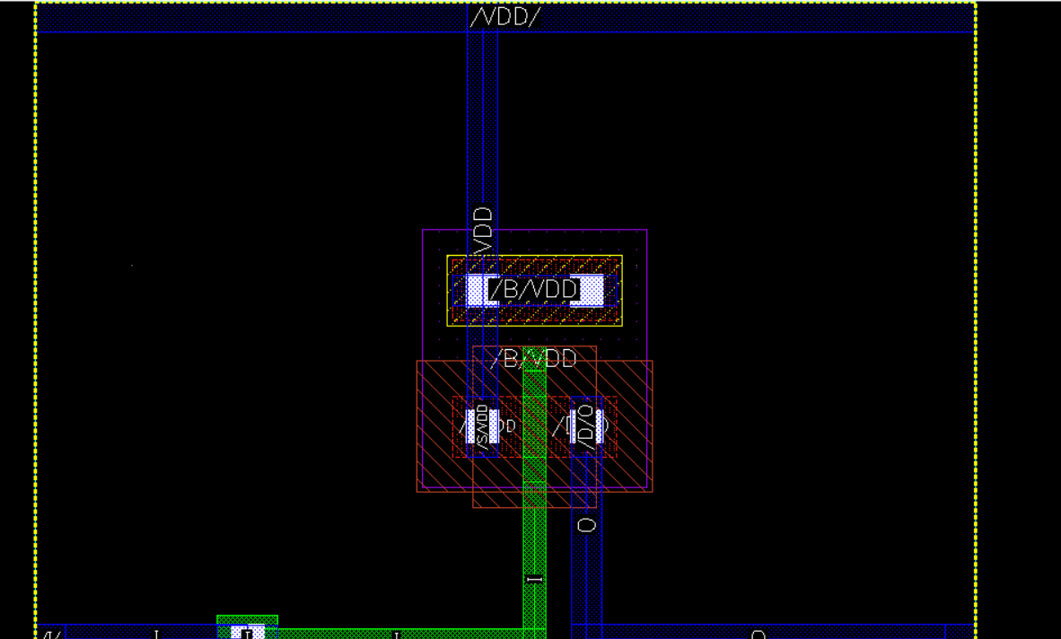

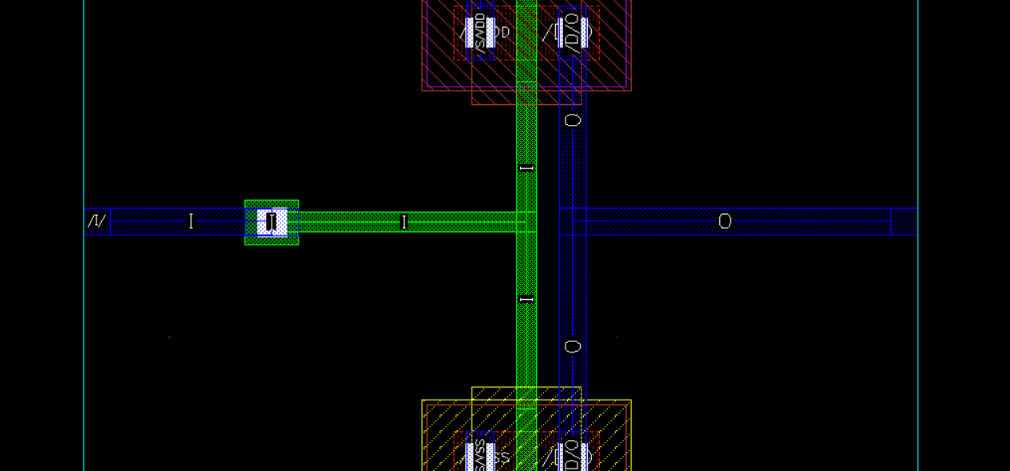

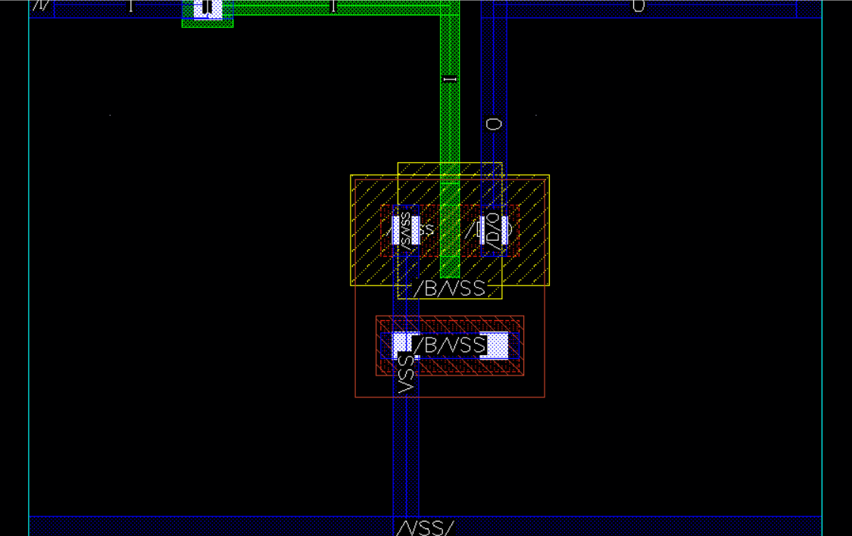

1. 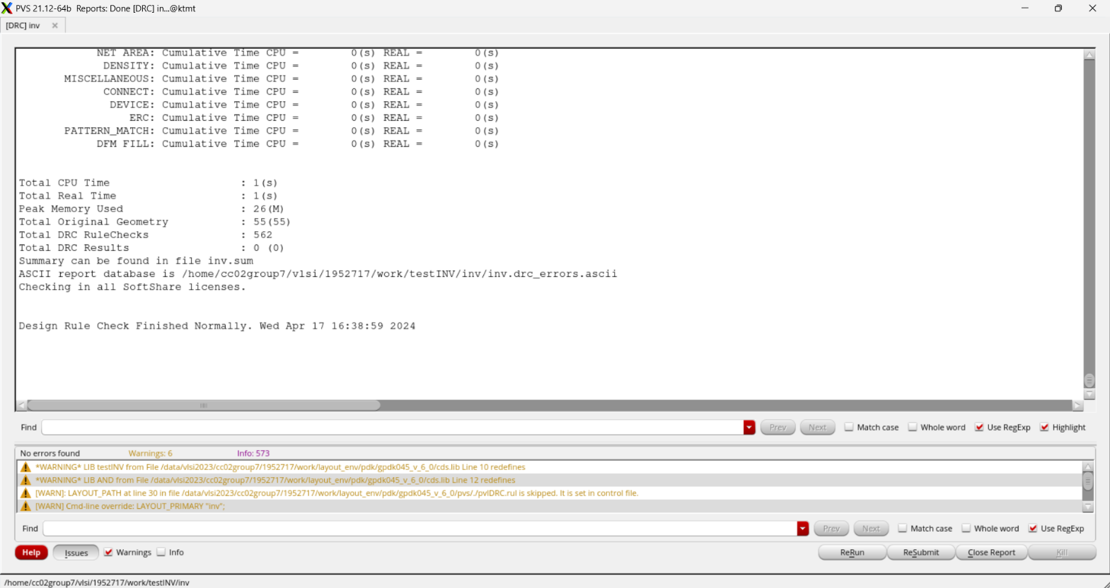DRC Report
2. 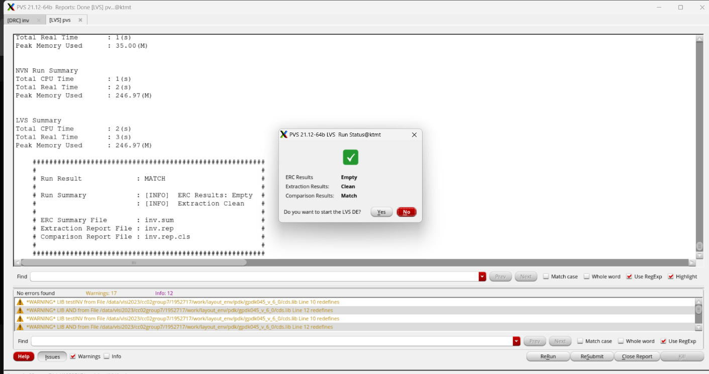LVS Report